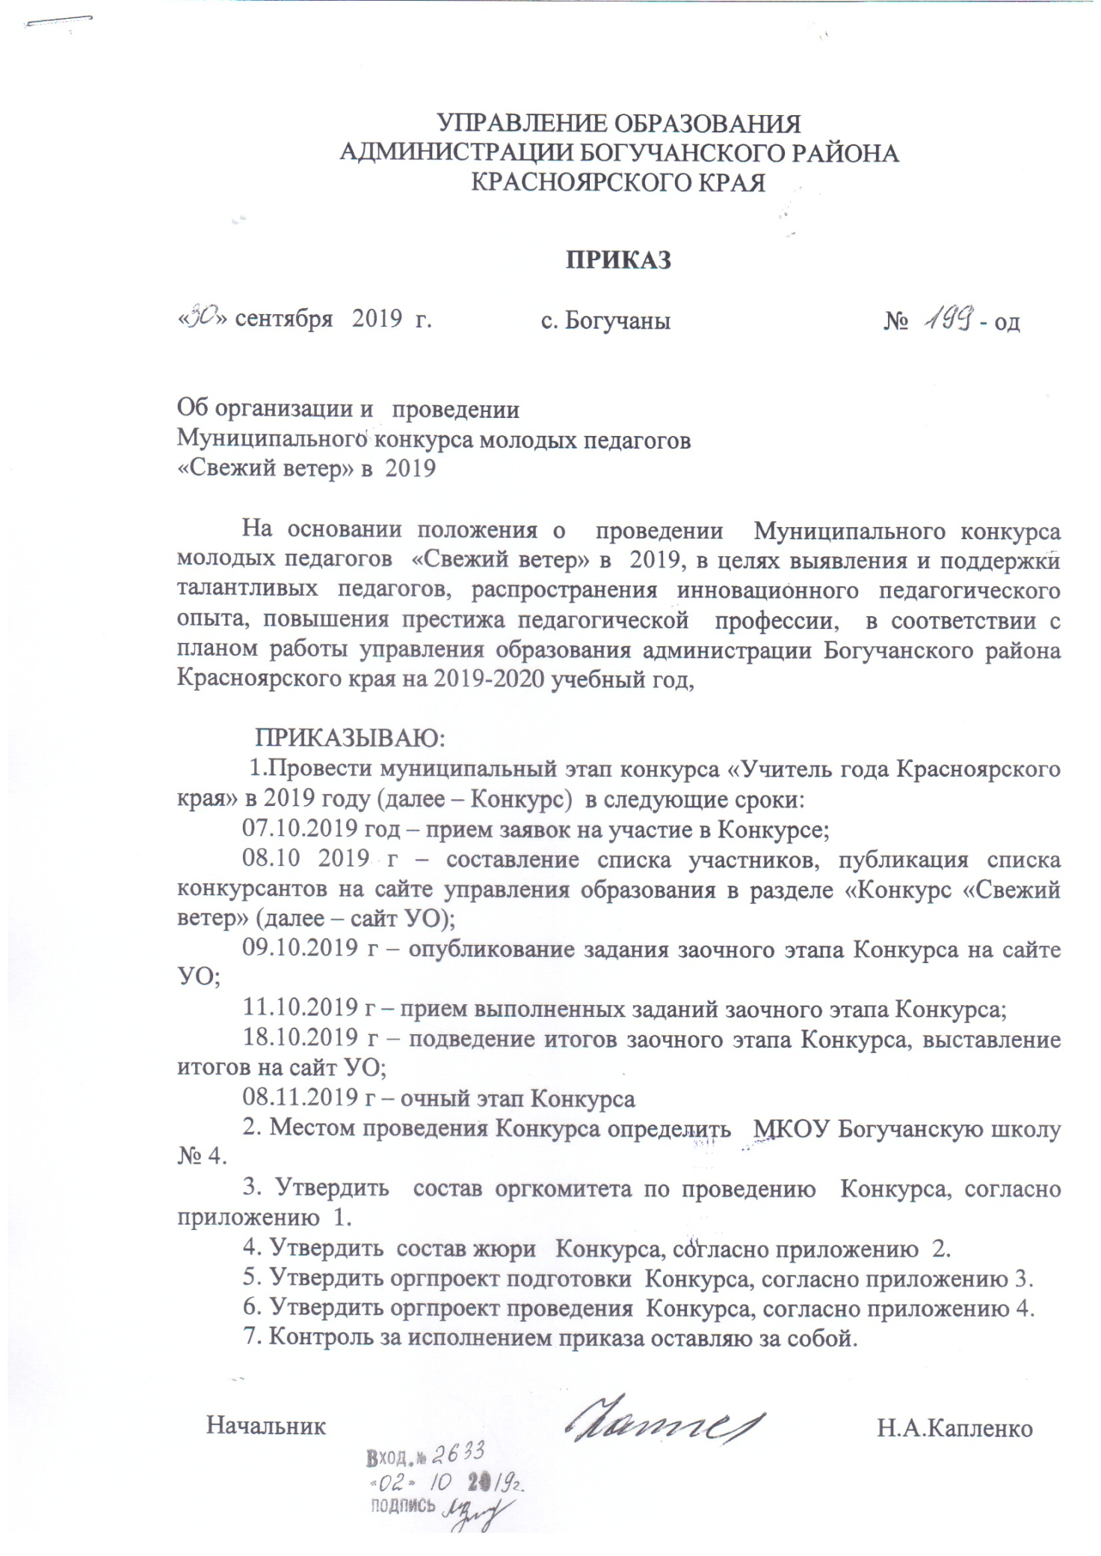

Приложение № 1
к приказу № 199-од от 30 .09.2019 г

Оргкомитет по подготовке и проведению Конкурса

- Нина Александровна Капленко – начальник управления образования администрации Богучанского района Красноярского края – председатель
- Снежана Ивановна Харитонова - начальник информационно-методического отдела МКУ ЦОДУО
- Васильевна Нина Васильевна - председатель РК профсоюзов РО Богучанского района
- Марина Николаевна Токмакова – директор МКОУ Богучанской школы № 4.

Приложение № 2
к приказу № 199-од от 30 .09.2019

Жюри Конкурса

- Нина Анатольевна Зайцева – начальник отдела общего образования управления образования – председатель;
- Нина Васильевна Васильева– председатель профсоюзного комитета работников образования;
- Елена Николаевна Ялышева – победитель краевого конкурса «Учитель года Красноярского края 2019»;
- Светлана Анатольевна Лаврова – учитель русского языка и литературы МКОУ Богучанской школы № 4;
- Ольга Владимировна Тарасенко – учитель обществознания МКОУ Красногорьевской школы, победитель краевого конкурса «Учитель года Красноярского края» 2015 г.

Приложение № 3
к приказу № 199-од от 30 .09.2019

Оргпроект подготовки Конкурса

№ | Дата | Наименование работы | Ответственный
1 | До 08.11.2019 г | Оформление и подготовка зала, подготовка места для жюри,  подборка музыкального оформления,  подготовка открытия и закрытия Конкурса | М.Н.Токмакова
2 | До 05.11.2019 | Разработка сценария конкурса, подготовка ведущих | М.Н.Токмакова
3 | 07.11.2019 г | Подготовка дипломов на очный этап | С.И.Харитонова
4 | До 05.11.2019 г | Приобретение призов победителю и призерам | С.И.Харитонова
5 | 08.11.2019 г | Организация завтрака, обеда, фуршета | М.Н.Токмакова
6 | 08.11.2019 г | Встреча и регистрация участников Конкурса и гостей | М.Н.Токмакова
7 | 08.11.2019 г | Подготовка помещения для работы жюри | М.Н.Токмакова
8 | 06.11.2019 г | Подготовка оценочных листов, ручек для работы жюри | С.И.Харитонова
9 | В течение проведения Конкурса | Информирование педагогов о проведении мероприятия | С.И.Харитонова
10 | До 07.11.209 г | Подготовка материалов для проведения занятий (по заявкам педагогов) | М.Н.Токмакова
11 | 05.11.2019 г | Приглашение почетных гостей и представителей СМИ на Конкурс | С.И.Харитонова
12 | В течение проведения Конкурса | Освещение Конкурса и его итогов на сайте управления образования | С.И.Харитонова
13 | 11.11.2019 г | Анализ мероприятия | Оргкомитет
14 | Октябрь 2019 г | Организация методической помощи в подготовке участников краевого конкурса | С.И.Харитонова
15 | До 01.11.2019 г | Изготовление программы Конкурса | С.И.Харитонова
16 | В соответствии с приказом УО | Прием заявок от участников Конкурса | С.И.Харитонова
17 | В соответствии с приказом УО | Формирование и утверждение списков участников, выставление их на сайт | С.И.Харитонова
18 | 14-18.11.2019 г | Работа жюри по подведению итогов заочного этапа | Н.А.Зайцева
19 | 18.11.2019 г | Оформление протокола об итогах заочного этапа | Н.А.Зайцева
20 | 18.11.2019 г | Выставление протокола об итогах заочного этапа на сайт | С.И.Харитонова
21 | 08.11.2019 г | Организация работы фотографа на мероприятии | М.Н.Токмакова

Приложение № 4
к приказу № 199-од от 30 .09.2019

Оргпроект проведения Конкурса

Дата проведения: 8 ноября 2019 года
Время начала мероприятия: 11.00 часов
Место проведения: МКОУ Богучанская школа № 4
№ | Время | Наименование работы | Ответственный
1 | 10.00 - 11.00 | Заезд участников Конкурса, зрителей, жюри  Регистрация  Завтрак | М.Н.Токмакова
2 | 11.00 – 11.30 | Торжественное открытие Конкурса, презентация участников (1 тур Конкурса) | М.Н.Токмакова
3 | 11.40– 14.10 | Второй тур очного этапа Конкурса «Фрагмент занятия» | С.И.Харитонова
4 | 14.10 – 14.40 | Обед | М.Н.Токмакова
5 | 14.40 – 16.10 | Третий тур очного этапа «Защита образовательного проекта» | С.И.Харитонова
6 | 16.10 – 16.40 | Подведение итогов Конкурса (работа жюри) | Н.А.Зайцева
 |  | Организация перерыва для педагогов | М.Н.Токмакова
7 | 16.40 – 17.10 | Торжественное закрытие Конкурса. Награждение. | Н.А.Капленко
9 | С 17.30 | Отъезд

